SỞ GD & ĐT  Mã đề: 132  TỈNH QUẢNG TRỊ  THPT LAO BẢO  (Đề thi có 40 câu / 4 trang) | ĐỀ THI THỬ THPT QUỐC GIA LẦN 1 NĂM 2017  Môn: KHOA HỌC TỰ NHIÊN – HÓA HỌC  Thời gian làm bài: 50 phút, không kể thời gian phát đề

Cho biết nguyên tử khối của các nguyên tố :
H =1; C = 12; N = 14; O = 16; Na = 23; Mg = 24; Al = 27; S =32; Cl = 35,5; K = 39; Ca = 40; Cr = 52;
Fe = 56; Cu = 64; Zn = 65; Ag = 108; Ba=137.

Câu 1: Kim loại nào có tính dẫn điện tốt nhất trong các kim loại sau?
A. Nhôm. B. Bạc. C. Đồng. D. Vàng.
Câu 2: Số electron lớp ngoài cùng của các nguyên tử kim loại thuộc nhóm IIA là.
A. 4. B. 1. C. 2. D. 3.
Câu 3: Thuốc thử nào sau đây dùng để phân biệt dung dịch phenylamoni clorua và axit glutamic?
A. quì tím B. dung dịch Br₂ C. dung dịch HCl D. dung dịch NaOH
Câu 4: Dãy các chất đều cho được phản ứng thủy phân là.
A. saccarozơ, triolein, amilozơ, xenlulozơ. B. amilopectin, xenlulozơ, glucozơ, protein.
C. triolein, amilozơ, fructozơ, protein. D. amilozơ, saccarozơ, protein, fructozơ.
Câu 5: Dãy các oxit nào nào sau đây đều bị khử bởi khí CO ở nhiệt độ cao?
A. Fe₂O₃, CuO, CaO. B. CuO, ZnO, MgO.
C. CuO, Al₂O₃, Cr₂O₃. D. CuO, PbO, Fe₂O₃.
Câu 6: Phản ứng điều chế kim loại nào sau đây thuộc phản ứng thủy luyện?
A. CuO + CO → Cu + CO₂ B. 2Al + 3CuO → Al₂O₃ + 3Cu
C. Fe + CuSO₄ → FeSO₄ + Cu D. CuSO₄ + H₂O → Cu + 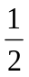O₂ + H₂SO₄
Câu 7: Hai hợp chất hữu cơ nào sau đây là đồng phân của nhau?
A. amilozơ và amilopectin. B. anilin và alanin.
C. vinyl axetat và metyl acrylat. D. etyl aminoaxetat và α-aminopropionic.
Câu 8: Thủy phân hoàn toàn tripeptit X, thu được glyxin và alanin. Số đồng phân cấu tạo của X là.
A. 3 B. 4 C. 5 D. 6
Câu 9: Cho 200 ml dung dịch FeCl₂ 0,3M vào 250 ml dung dịch AgNO₃ 0,8M. Sau khi kết thúc phản ứng thu được m gam kết tủa. Giá trị m là.
A. 17,22 gam B. 23,70 gam C. 25,86 gam D. 28,70 gam
Câu 10: Cho 4,725 gam bột Al vào dung dịch HNO₃ loãng dư, thu được dung dịch X chứa 37,275 gam muối và V lít khí NO duy nhất (đktc). Giá trị của V là.
A. 7,168 lít B. 11,760 lít C. 3,584 lít D. 3,920 lít
Câu 11: Cho dãy các chất sau: anilin, saccarozơ, amilozơ, glucozơ, triolein, tripanmitin, fructozơ, metyl fomat. Số chất trong dãy tác dụng được với nước Br₂ là.
A. 4 B. 5 C. 6 D. 3
Câu 12: Nhận định nào sau đây là đúng?
A. Metyl acrylat có tồn tại đồng phân hình học.
B. Ở điều kiện thường, anilin là chất lỏng, ít tan trong nước nhưng tan tốt trong ancol etylic.
C. Tất cả các polime là những chất rắn, đều nóng chảy tạo thành chất lỏng nhớt.
D. Monome là một mắc xích trong phân tử polime.
Câu 13: Đốt cháy kim loại X trong oxi thu được oxit Y. Hòa tan Y trong dung dịch HCl loãng dư, thu được dung dịch Z chứa hai muối. Kim loại X là.
A. Mg B. Cr C. Fe D. Al
Câu 14: Nhận định nào sau đây là sai?
A. Dùng dung dịch Na₂CO₃ để làm mất tính cứng của nước nước cứng toàn phần.
B. Na₂CO₃ là nguyên liệu trong công nghiệp sản xuất thủy tinh, xà phòng.
C. Dùng dung dịch Na₂CO₃ để tẩy sạch vết dầu mỡ bám trên chi tiết máy.
D. Na₂CO₃ là nguyên liệu chính dùng trong y học, công nghệ thực phẩm, chế tạo nước giải khát.
Câu 15: Đốt cháy hoàn toàn 2,04 gam este X đơn chức thu được 5,28 gam CO₂ và 1,08 gam H₂O. Công thức phân tử của X là.
A. C₈H₈O₂ B. C₆H₈O₂ C. C₄H₈O₂ D. C₆H₁₀O₂
Câu 16: Đốt cháy hoàn toàn 0,1 mol hỗn hợp X chứa trimetylamin và hexametylenđiamin cần dùng 0,715 mol O₂, sản phẩm cháy gồm CO₂, H₂O và N₂. Mặt khác cho 24,54 gam X trên tác dụng với dung dịch HCl loãng dư, thu được m gam muối. Giá trị của m là.
A. 39,14 gam B. 33,30 gam C. 31,84 gam D. 35,49 gam
Câu 17: Phát biểu nào sau đây là sai?
A. CrO₃ là oxit axit, tác dụng với nước tạo dung dịch chứa H₂CrO₄ và H₂Cr₂O₇.
B. Trong các hợp chất, crom có số oxi hóa đặc trưng là +2, +3 và +6.
C. Cr₂O₃ là oxit lưỡng lính, tác dụng được với dung dịch NaOH loãng và dung dịch HCl loãng.
D. Đốt cháy crom trong lượng oxi dư, thu được oxit crom (III).
Câu 18: Cho x mol bột Fe vào dung dịch chứa y mol FeCl₃ và z mol HCl, sau khi kết thúc phản ứng thu được dung dịch X và còn lại t mol kim loại không tan. Biểu thức liên hệ x, y, z, t là.
A. 2x = y + z + t B. x = y + z – t C. x = 3y + z – 2t D. 2x = y + z + 2t
Câu 19: Điều nào sau đây là sai khi nói về saccarozơ và Gly-Val-Val?
A. Đều cho được phản ứng thủy phân. B. Đều hòa tan được Cu(OH)₂ ở điều kiện thường.
C. Trong phân tử đều chứa liên kết glicozit. D. Trong phân tử đều chứa 12 nguyên tử cacbon.
Câu 20: Đun nóng 8,55 gam este X với dung dịch KOH vừa đủ, thu được ancol Y và 9,30 gam muối. Số đồng phân của X thỏa mãn là.
A. 4 B. 2 C. 5 D. 3
Câu 21: Phát biểu nào sau đây là đúng?
A. Propan-2-amin là amin bậc 1.
B. HOOC-[CH₂]₂-CH(NH₂)-COOH có tên bán hệ thống là axit α-aminoglutamic.
C. (CH₃)₂CH-NH-CH₃ có tên thay thế là N-meyl-propan-2-amin.
D. Triolein có công thức phân tử là C₅₇H₁₀₆O₆.
Câu 22: Lên men m gam tinh bột thành ancol etylic với hiệu suất của cả quá trình là 75%. Lượng CO₂ sinh ra được hấp thụ hoàn toàn vào dung dịch Ca(OH)₂, thu được 60,0 gam kết tủa và dung dịch X. Để tác dụng tối đa với dung dịch X cần dùng dung dịch chứa 0,2 mol NaOH. Giá trị của m là.
A. 108,0 gam B. 86,4 gam C. 75,6 gam D. 97,2 gam
Câu 23: Cho dung dịch muối X vào dung dịch muối Y, thu được kết tủa Z. Cho Z vào dung dịch H₂SO₄ (loãng, dư), thấy thoát ra khí không màu; đồng thời thu được kết tủa T. X và Y lần lượt là.
A. NaHSO₄ và Ba(HCO₃)₂. B. Ba(HCO₃)₂ và Ba(OH)₂.
C. Na₂CO₃ và BaCl₂. D. FeCl₂ và AgNO₃.
Câu 24: Cho CrO₃ vào dung dịch NaOH (dùng dư) thu được dung dịch X. Cho dung dịch H₂SO₄ dư vào X, thu được dung dịch Y. Nhận định nào sau đây là sai?
A. dung dịch X có màu da cam.
B. dung dịch Y có màu da cam.
C. dung dịch X có màu vàng.
D. dung dịch Y oxi hóa được Fe²⁺ trong dung dịch thành Fe³⁺.
Câu 25: Cho 23,44 gam hỗn hợp gồm phenyl axetat và etyl benzoat tác dụng vừa đủ với 200 ml dung dịch NaOH 1M, cô cạn dung dịch sau phản ứng thu được m gam rắn khan. Giá trị m là.
A. 25,20 gam B. 29,52 gam C. 27,44 gam D. 29,60 gam
Câu 26: Nung nóng 19,52 gam hỗn hợp gồm Al và Cr₂O₃ trong điều kiện không có không khí, sau một thời gian, thu được hỗn hợp rắn X. Hòa tan hết X cần dùng 600 ml dung dịch HCl 1,6M thu được 0,18 mol khí H₂ và dung dịch Y. Cho dung dịch NaOH dư vào Y, thu được x gam kết tủa. Giá trị của x là.
A. 72,00 gam B. 10,32 gam C. 6,88 gam D. 8,60 gam
Câu 27: Phát biểu nào sau đây là không đúng khi nói về xenlulozơ?
A. Mỗi mắc xích C₆H₁₀O₅ có ba nhóm OH tự do, nên xenlulozơ có công thức cấu tạo là [C₆H₇O₂(OH)₃]_{n}.
B. Xenlulozơ tác dụng được với HNO₃ đặc trong H₂SO₄ đặc thu được xenlulozơ trinitrat được dùng làm thuốc súng.
C. Xenlulozơ được cấu tạo bởi các gốc β-glucozơ liên kết với nhau bằng liên kết β-1,4-glicozit.
D. Phân tử xenlulozơ không phân nhánh mà xoắn lại thành hình lò xo.
Câu 28: Trong những năm 30 của thế kỉ XX, các nhà hóa học của hãng Du Pont (Mỹ) đã thông báo phát minh ra một loại vật liệu ‘‘mỏng hơn tơ nhện, bền hơn thép và đẹp hơn lụa’’. Theo thời gian, vật liệu này đã có mặt trong cuộc sống hàng ngày của con người, phổ biến trong các sản phẩm như lốp xe, dù, quần áo, tất, … Hãng Du Pont đã thu được hàng tỷ đô la mỗi năm bằng sáng chế về loại vật liệu này. Một trong số vật liệu đó là tơ nilon-6. Công thức một đoạn mạch của tơ nilon-6 là:
A. (-CH₂-CH=CH-CH₂)_{n} B. (-NH-[CH₂]₆-CO-)_{n}
C. (-NH-[CH₂]₆-NH-CO-[CH₂]₄-CO-)_{n} D. (-NH-[CH₂]₅-CO-)_{n}
Câu 29: Khi thay nguyên tử H trong phân tử NH₃ bằng gốc hidrocacbon, thu được ?
A. amino axit B. amin C. lipt D. este
Câu 30: Hợp chất không làm đổi màu giấy quỳ tím ẩm là:
A. NH₃ B. H₂N-CH₂-COOH C. CH₃COOH D. CH₃NH₂
Câu 31: Hỗn hợp E gồm chất X (C₃H₁₀N₂O₄) và chất Y (C₃H₁₂N₂O₃). X là muối của axit hữu cơ đa chức, Y là muối của một axit vô cơ. Cho 3,86 gam E tác dụng với dung dịch NaOH dư, đun nóng, thu được 0,06 mol hai chất khí (có tỉ lệ mol 1 : 5) và dung dịch chứa m gam muối. giá trị của m là:
A. 5,92 B. 4,68 C. 2,26 D. 3,46
Câu 32: Cho hỗn hợp X gồm 0,56 gam Fe và 0,12 gam Mg tác dụng với 250 ml dung dịch CuSO₄. Sau khi các phản ứng xảy ra hoàn toàn, thu được 0,92 gam kim loại. Nồng độ mol/l của dung dịch CuSO₄ là:
A. 0,02M B. 0,04M C. 0,05M D. 0,10M
Câu 33: Cho 20 gam hỗn hợp gồm 3 amin no, đơn chức, là đồng đẳng liên tiếp của nhau (được trộn theo tỉ lệ mol 1 : 10 : 5 và thứ tự phân tử khối tăng dần) tác dụng vừa đủ với dung dịch HCl, thu được 31,68 gam hỗn hợp muối. Công thức phân tử của ba amin là :
A. C₂H₇N, C₃H₉N, C₄H₁₁N B. C₃H₇N, C₄H₉N, C₅H₁₁N
C. CH₅N, C₂H₇N, C₃H₉N D. C₃H₈N, C₄H₁₁N, C₅H₁₃N
Câu 34: Hỗn hợp M gồm một peptit X và một peptit Y đều mạch hở ( được cấu tạo từ 1 loại amino axit, tổng số nhóm –CO-NH- trong 2 phân tử là 5 ) với tỉ lệ mol X : Y = 1 : 3. Khi thủy phân hoàn toàn m gam M thu được 81 gam glyxin và 42,72 gam alanin. Giá trị của m là:
A. 116,28 B. 109,5 C. 104,28 D. 110,28
Câu 36: Cho các phát biểu sau:
(a) Nguyên tắc sản xuất gang là oxi hóa các oxit sắt bằng khí CO ở nhiệt độ cao.
(b) Cu và Fe₂O₃ tỉ lệ mol 1 : 1 tan hoàn toàn trong dung dịch HCl dư.
(c) Trong các kim loại, Crom là kim loại cứng nhất, còn xesi mềm nhất.
(d) Al(OH)₃, Cr(OH)₃, Cr₂O₃ đều tan trong dung dịch NaOH loãng.
(e) Thạch cao sống được sử dụng để bó bột trong y học.
(f) Sr, Na, Ba và Be đều tác dụng mạnh với H₂O ở nhiệt độ thường.
Số phát biểu đúng là
A. 3. B. 4. C. 5. D. 6.
Câu 37: Hòa tan hoàn toàn 30 gam hỗn hợp X gồm Mg, MgO, Mg(NO₃)₂ trong dung dịch H₂SO₄. Sau phản ứng thu được dung dịch Y chỉ chứa một muối sunfat và 4,48 lít NO (đktc, sản phẩm khử duy nhất). Số mol H₂SO₄ đã phản ứng là
A. 0,3 mol. B. 0,4 mol. C. 0,5 mol. D. 0,6 mol.
Câu 38: Hòa tan hoàn toàn 1,28 gam Cu vào dung dịch chứa 7,56 gam HNO₃ thu được dung dịch X và V lít hỗn hợp khí gồm NO và NO₂ (đktc). Cho X tác dụng hoàn toàn với 105 ml dung dịch KOH 1M, sau đó lọc bỏ kết tủa được dung dịch Y. Cô cạn Y được chất rắn Z. Nung Z đến khối lượng không đổi, thu được 8,78 gam chất rắn. Giá trị V là
A. 0,336. B. 0,448. C. 0,560. D. 0,672.
Câu 39: Cho dãy các chất: m-CH₃COOC₆H₄CH₃, p-HOOCC₆H₄OH; m-CH₃COOC₆H₄OH,
ClH₃NCH₂COONH₄, p-C₆H₄(OH)₂, ClH₃NCH₂COOH, p-HOC₆H₄CH₂OH, ClH₃NCH₂COOCH₃,
CH₃NH₃NO₃. Số chất trong dãy mà 1 mol chất đó phản ứng tối đa được với 2 mol NaOH là
A. 3. B. 6. C. 5. D. 4.
Câu 40: Cho 14,58 gam hỗn hợp X gồm chất béo Y và axit Z (trong đó Y được tạo từ glixerol và axit Z) tác dụng vừa đủ với 0,05 mol NaOH, thu được 0,92 gam glixerol. Khối lượng phân tử của axit Z là
A. 284 đvC. B. 282 đvC. C. 280 đvC. D. 256 đvC.

----------HẾT----------

PHÂN TÍCH –HƯỚNG DẪN GIẢI
ĐỀ THI THỬ THPT LAO BẢO – QUẢNG TRỊ LẦN 1

Câu 1: Chọn B
- Thứ tự khả năng dẫn điện giảm dần: Ag > Cu > Au > Al.

Câu 2: Chọn C
- Nhóm IIA gồm các kim loại kiềm thổ có cấu hình lớp ngoài cùng là ns² (có tối đa 2e).

Câu 3: Chọn D
Thuốc thử | quì tím | dung dịch Br₂ | dung dịch HCl | dung dịch NaOH
C₆H₅NH₃Cl | Hóa đỏ | Không hiện tượng | Tan tạo dung dịch đồng nhất | Tách lớp (do tạo thành anilin ít tan)
HOOC-(CH₂)₂CH(NH₂)-COOH | Hóa đỏ | Không hiện tượng | Tan tạo dung dịch đồng nhất | Tạo dung dịch đồng nhất

Câu 4: Chọn A
- Các chất tham gia phản ứng thủy phân là: saccarozơ, triolein, amilozơ, xenlulozơ, amylopectin, protein.

Câu 5: Chọn D
- Dùng CO ở nhiệt độ cao có thể khử được các oxit kim loại đứng sau Al trong dãy điện hóa.
Vậy các oxit thỏa mãn là: Fe₂O₃, CuO, CuO, ZnO, Cr₂O₃, PbO.

Câu 6: Chọn C
- Phương pháp thủy luyện còn gọi là phương pháp ướt, được dùng để điều chế những kim loại có độ hoạt động hóa học thấp như Au, Ag, Hg, Cu. Cơ sở của phương pháp này là dùng những dung dịch thích hợp như dung dịch H₂SO₄, NaOH, NaCN… để hòa tan kim loại hoặc hợp chất của kim loại và tách ra khỏi phần không tan có trong quặng…Sau đó các ion kim loại trung dung dịch được khử bằng kim loại có tính khử mạnh hơn như Fe, Zn…
- Phương trình phản ứng: Fe + CuSO₄ 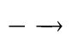 Cu + FeSO₄

Câu 7: Chọn C
- Đồng phân là những chất có cùng công thức phân tử nhưng khác nhau về công thức cấu tạo.
A. Sai, Amilozơ và amilopectin đều là thành phần của tinh bột có công thức là (C₆H₁₀O₅)_{n} nhưng phân tử khối của amylopectin lớn hơn nhiều so với amilozơ.
B. Sai, Anilin (C₆H₅NH₂) và alanin (CH₃CH(NH₂)COOH) có công thức phân tử khác nhau.
C. Đúng, Vinyl axetat (CH₃COOCH=CH₂) và metyl acrylat (CH₂=CHCOOCH₃) có cùng công thức phân tử.
D. Sai, Etyl aminoaxetat (CH₃COOC₂H₅) và α-aminopropionic (CH₃CH(NH₂)COOH) có công thức phân tử khác nhau.

Câu 8: Chọn D
- Có 6 đồng phân của X là: GGA ; GAG ; AGG ; AGA ; AAG ; GAA.

Câu 9: Chọn B
- Phương trình: FeCl₂ + 3AgNO₃ Fe(NO₃)₃ + 2AgCl + Ag
mol: 0,06 0,2 → 0,12 0,06
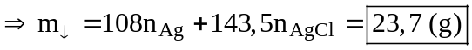

Câu 10: Chọn D
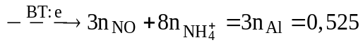 mà
Vậy trong dung dịch X không chứa 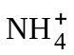 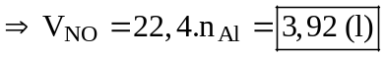

Câu 11: Chọn A
∗ Những chất tác dụng với dung dịch brom gồm:
- Hidrocacbon: Xiclopropan (C₃H₆), Anken, Ankin, Ankadien, Stiren….
- Các hợp chất hữu cơ có gốc hidrocacbon không no.
- Andehit (-CHO)
- Các hợp chất có nhóm chức andehit: Axit fomic, Este của axit fomic, Glucozơ, Mantozơ…
- Phenol (C₆H₅-OH) và anilin (C₆H₅-NH₂) phản ứng thế ở vòng thơm.
Vậy có 4 chất thỏa mãn là: metyl fomat, anilin, glucozơ, triolein.

Câu 12: Chọn B
A. Sai, Cấu tạo của metyl acrylat: CH₂=CH-COO-CH₃ không có tồn tại đồng phân hình học.
B. Đúng, Ở điều kiện thường, anilin là chất lỏng, ít tan trong nước nhưng tan tốt trong ancol etylic.
C. Sai, Hầu hết polime là chất rắn, không bay hơi, không có nhiệt độ nóng chảy xác định.
D. Sai, Các phân tử tạo nên từng mắt xích của polime được gọi là monome.

Câu 13: Chọn C
A. Quá trình phản ứng: 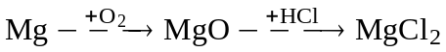
B. Quá trình phản ứng: 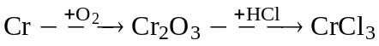
C. Quá trình phản ứng: 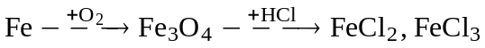
D. Quá trình phản ứng: 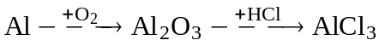

Câu 14: Chọn D
• Nguyên tắc làm mềm nước cứng là làm giảm nồng độ của Ca²⁺ và Mg²⁺ trong nước cứng. Vì vậy Na₂CO₃ được dùng để làm mềm nước cứng tạm thời, vĩnh cữu và toàn phần:
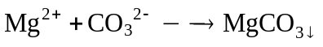 và 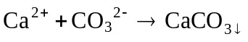
• Ứng dụng của Na₂CO₃:
- Nguyên liệu trong công nghiệp sản xuất thủy tinh, xà phòng , giấy dệt và điều chế muối khác.
- Tẩy sạch vết mỡ bám trên chi tiết máy trước khi sơn , tráng kim loại.
- Công nghiệp sản xuất chất tẩy rửa.

Câu 15: Chọn A
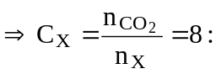 X là 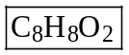

Câu 16: Chọn D
- Đốt cháy
- Trong 0,1 mol X thì có 8,18 gam ⇒ trong 24,54 gam X thì có 0,18 mol A và 0,12 mol B.

Câu 17: Chọn C
A. Đúng, CrO₃ là oxit axit khi tác dụng với nước tạo dung dịch chứa 2 axit H₂CrO₄ và H₂Cr₂O₇.
B. Đúng, Trong các hợp chất, crom có số oxi hóa đặc trưng là +2, +3 và +6.
C. Sai, Cr₂O₃ là oxit lưỡng lính, tác dụng được với dung dịch HCl loãng nhưng không tan trong NaOH loãng, chỉ tác dụng với NaOH đặc nóng hoặc nóng chảy.
D. Đúng, Đốt cháy crom trong lượng oxi dư, thu được Cr₂O₃.

Câu 18: Chọn D
- Vì sau phản ứng còn kim loại dư nên Fe chỉ bị oxi hóa lên Fe²⁺.

Câu 19: Chọn C
A. Đúng, Thủy phân: 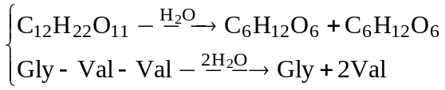
B. Đúng, Saccarozơ hòa tan Cu(OH)₂ ở điều kiện thường tạo dung dịch màu xanh lam trong khi tripeptit Gly-Val-Val hòa tan Cu(OH)₂ ở điều kiện thường tạo dung dịch màu tím.
C. Sai, Trong phân tử saccarozơ chứa các liên kết glicozit trong khi tripeptit Gly-Val-Val chứa các liên kết peptit.
D. Đúng, Trong phân tử của saccarozơ (C₁₂H₂₂O₁₁) và Gly-Val-Val (C₁₂H₂₃O₄N₃) đều chứa 12 nguyên tử cacbon.

Câu 20: Chọn A
- Đặt công thức tổng quát của este X là: RCOOR’
- Ta có: n_{este} = n_{muối} mà m_{este} < m_{muối} ⇒ R + 44 + R’ < R+ 44 + 39 ⇒ R’ < 39.
+ Với R = 29 ⇒ Y là C₂H₅OH
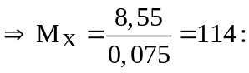 X là C₃H₅COOC₂H₅ có 4 đồng phân.
+ Với R = 15 ⇒ Y là CH₃OH
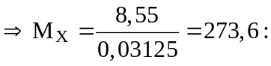 loại.

Câu 21: Chọn A
A. Đúng, Cấu tạo của propan-2-amin: CH₃-CH(NH₂)-CH₃ ⇒ đây là amin bậc 1.
B. Sai, HOOC-[CH₂]₂-CH(NH₂)-COOH có tên bán hệ thống là axit α-aminoglutaric.
C. Sai, (CH₃)₂CH-NH-CH₃ có tên thay thế là N-metylpropan-2-amin.
Lưu ý: Khi gọi tên một hợp chất hữu cơ giữa chữ và chữ sẽ không có dấu “ - ” ; giữa số và chữ sẽ có dấu “ - ” ; giữa số và số sẽ có dấu “ , ”.
D. Sai, Triolein có công thức phân tử là C₅₇H₁₀₄O₆.

Câu 22: Chọn B
- Cho CO₂ vào dung dịch Ca(OH)₂ 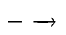 CaCO₃: 0,6 mol và Ca(HCO₃)₂.
- Cho NaOH tác dụng tối đa thì: Ca(HCO₃)₂ + 2NaOH CaCO₃ + Na₂CO₃ + 2H₂O
0,1 ← 0,2
n_{tinh bột} = 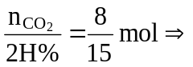 m_{tinh bột} = 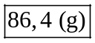

Câu 23: Chọn C
- Các phản ứng xảy ra:
A. 2NaHSO₄ (X) + Ba(HCO₃)₂ (Y) BaSO_{4↓} (Z) + Na₂SO₄ + 2CO₂↑ + 2H₂O
BaSO₄ (Z) + H₂SO₄ : không xảy ra phản ứng
B. Ba(HCO₃)₂ (X) + Ba(OH)₂ (Y) 2BaCO_{3↓} (Z) + 2H₂O
BaCO₃ (Z) + H₂SO₄ BaSO_{4↓} + CO₂↑ + H₂O
Lưu ý: Y là dung dịch muối do đó đáp án B không thỏa mãn.
C. Na₂CO₃ (X) + BaCl₂ (Y) BaCO₃ (Z) + 2NaCl
BaCO₃ (Z) + H₂SO₄ BaSO_{4↓} + CO₂↑ + H₂O
D. FeCl₂ (X) + AgNO₃ (Y) Fe(NO₃)₃ + AgCl↓ + Ag↓
AgCl và Ag không tác dụng với H₂SO₄

Câu 24: Chọn A
- Ta có cân bằng sau: , 2CrO₄²⁻ + 2H⁺ 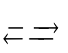 Cr₂O₇²⁻ + H₂O
màu vàng màu da cam
CrO₃ + 2NaOH_{dư} Na₂CrO₄ + H₂O (dung dịch X có màu vàng)
2Na₂CrO₄ + H₂SO_{4 dư} Na₂Cr₂O₇ + Na₂SO₄ + H₂O (dung dịch Y có màu da cam)

Câu 25: Chọn A
- Đặt: 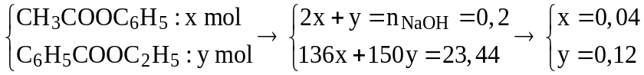
- Hỗn hợp rắn khan gồm: 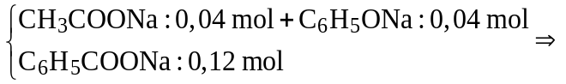 m_{rắn} = 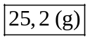

Câu 26: Chọn B
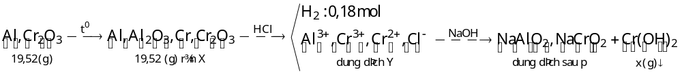 - Khi cho hỗn hợp rắn X tác dụng với dung dịch chứa 0,96 mol HCl thì :
+ Xét hỗn hợp rắn ban đầu ta có: 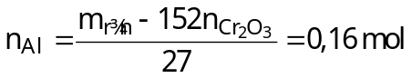
- Xét quá trình nhiệt nhôm ta có: 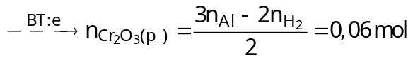
- Khi cho dung dịch Y tác dụng với NaOH dư thì:

Câu 27: Chọn D
A. Đúng, mỗi mắc xích C₆H₁₀O₅ có ba nhóm OH tự do, nên xenlulozơ có công thức cấu tạo là [C₆H₇O₂(OH)₃]_{n}.
B. Đúng, C₆H₇O₂(OH)₃ + 3HNO₃ 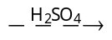 C₆H₇O₂(ONO₂)₃ (xenlulozơ trinitrat) + 3H₂O
Lưu ý : Xenlulozơ trinitrat còn được gọi là thuộc nổ không khói.
C. Đúng, Xenlulozơ được cấu tạo bởi các gốc β-glucozơ liên kết với nhau bằng liên kết β-1,4-glicozit.
D. Sai, phân tử xenlulozơ có mạch không phân nhánh và không xoắn. Xenlulozơ là chất rắn màu trắng hình sợi, không màu không mùi không vị, không tan trong nước ngay cả khi đun nóng, không tan trong các dung môi hữu cơ kể cả các dung môi thông thường như ete, benzen.
Câu 28: Chọn D.
- Điều chế tơ nilon-6 bằng phản ứng trùng ngưng axit-ε-aminocaproic:
Câu 29: Chọn B.
Câu 30: Chọn B.
Hợp chất | NH₃ | H₂N-CH₂-COOH | CH₃COOH | CH₃NH₂
Màu quỳ ẩm | Xanh | Không màu | Đỏ | Xanh
Câu 31: Chọn D.
- Gọi a và b lần lượt là số mol của X và Y. Khi cho E tác dụng với NaOH thì :
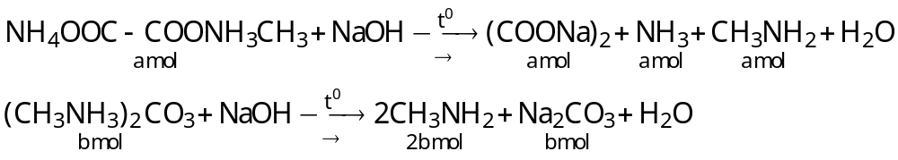
Ta có
Câu 32: Chọn B.
Câu 33: Chọn A.
- Gọi X là chất có khối lượng phân tử nhỏ nhất trong 3 amin. Cho amin tác dụng với HCl thì:
Vậy 3 amin có CTPT lần lượt là : 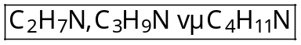
Câu 35: Chọn C.
- Khi gộp X và Y với tỉ lệ mol tương ứng là 1 : 3 có 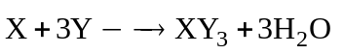
+ Từ: 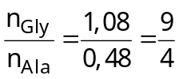 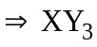 là 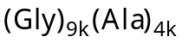.
mà
+ Với k = 1 ⇒ 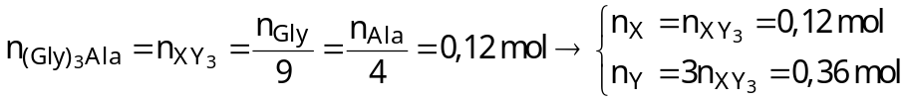
- Khi thủy phân m gam M thì : 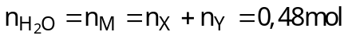 và
- Quy đổi hỗn hợp M thành H₂O, CH₂ và C₂H₃ON.
+ Ta có :
Câu 36: Chọn A.
Có 3 phát biểu đúng là (b), (c) và (e).
(a) Sai, nguyên tắc sản xuất gang là khử các oxit sắt bằng khí CO ở nhiệt độ cao. Nguyên tác sản xuất thép là oxi hóa các tạp chất trong gang như cacbon và lưu huỳnh thành những oxit.
(b) Đúng, ban đầu 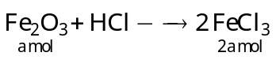 và 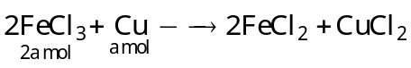.
(c) Đúng, trong các kim loại, crom là kim loại cứng nhất, còn xesi mềm nhất.
(d) Sai, Cr₂O₃ tan trong dung dịch kiềm đặc, nóng.
(e) Đúng, Thạch cao nung CaSO₄.H₂O được dùng để bó bột, đúc tượng, đúc các mẫu chi tiết trong thiết kế nội thất.
(f) Sai, Be không tác dụng với nước ở mọi điều kiện nhiệt độ.
Câu 37: Chọn D.
- Khi cho 30 gam X tác dụng với H₂SO₄ ta có hệ sau :
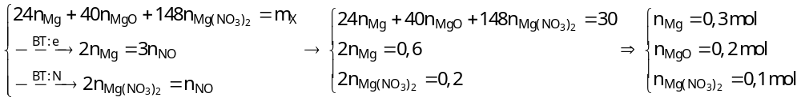
Câu 38: Chọn B.
- Chất rắn Z gồm KNO₃ và KOH_{(dư)}. Khi nung Z ta thu được KNO₂ và KOH_{(dư)}. Theo đề ta có :
Câu 39: Chọn B.
- Có 6 chất trong dãy mà 1 mol chất đó phản ứng tối đa được với 2 mol NaOH là :
m-CH₃COOC₆H₄CH₃, p-HOOCC₆H₄OH, ClH₃NCH₂COONH₄, p-C₆H₄(OH)₂, ClH₃NCH₂COOH và
ClH₃NCH₂COOCH₃.
Câu 40: Chọn A.
- Khi cho 14,85 gam X tác dụng với 0,05 mol NaOH ta có :
⇒